# Instalación de la herramienta PHPMyAdmin en el servidor Ubuntu.

Lo primero será loguearnos con la cuenta se usuario root:

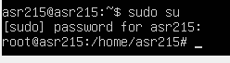

Ahora haremos un update del sistema:

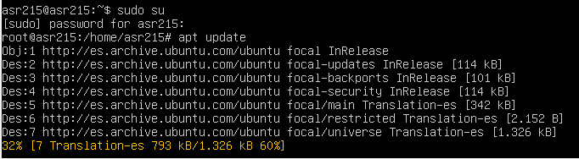

Ahora instalaremos phpmyadmin en el equipo:



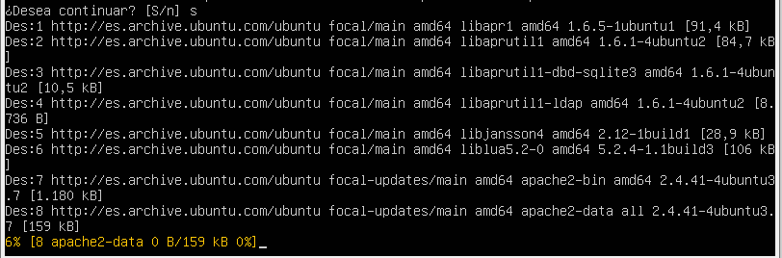  
seleccionaremos el apache

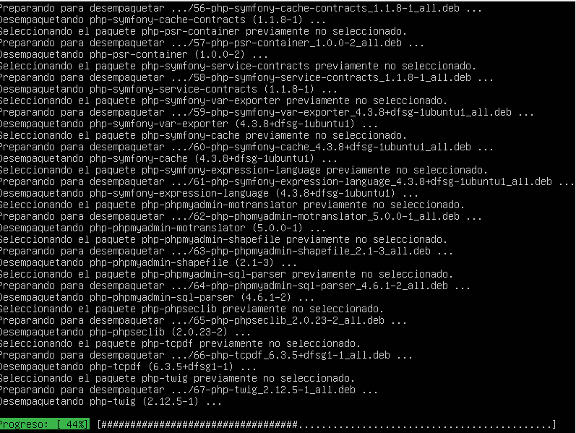

Configuración de paquetes phpmyadmin:

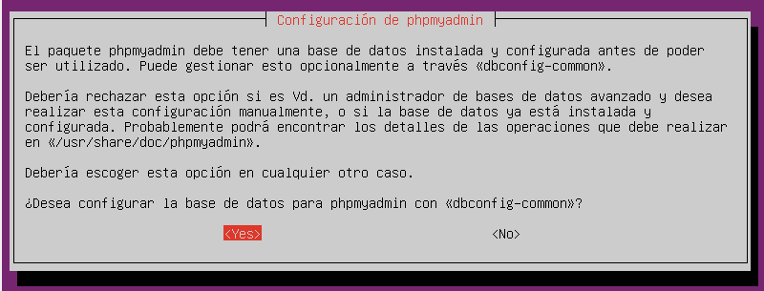

Configuraremos una contraseña:

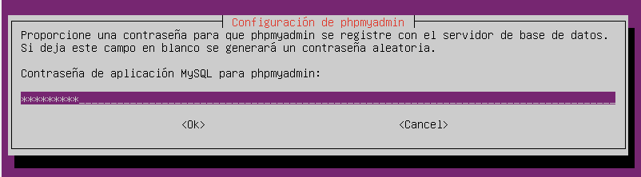

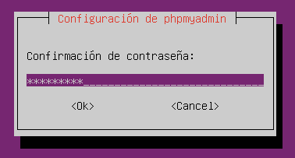

Método de conexión de las bases de datos:

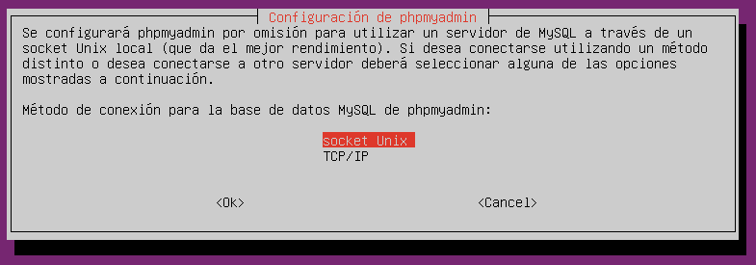

Elegiremos las plugins por defecto:

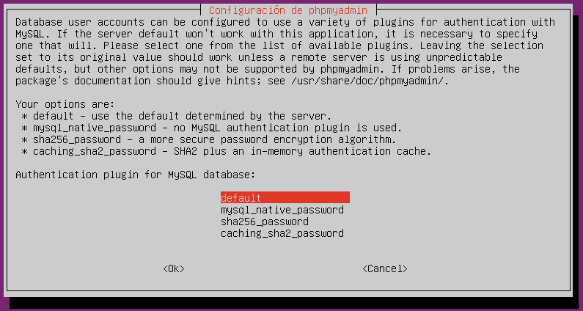

Nombre de la base de datos:

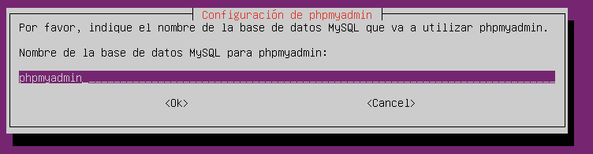

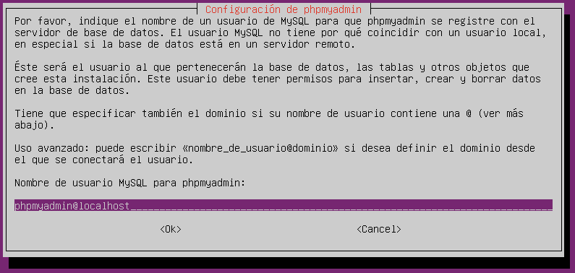

Configuraremos una contraseña:



Como se llamara el usuario administrador de la base de datos:

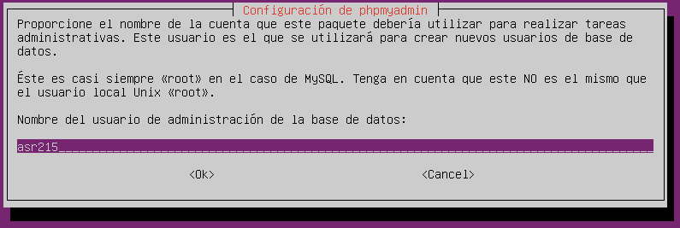

Contraseña del usuario:

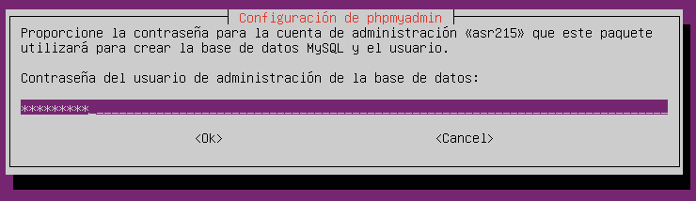

Vaya, nos ha dado un error en la instalación:

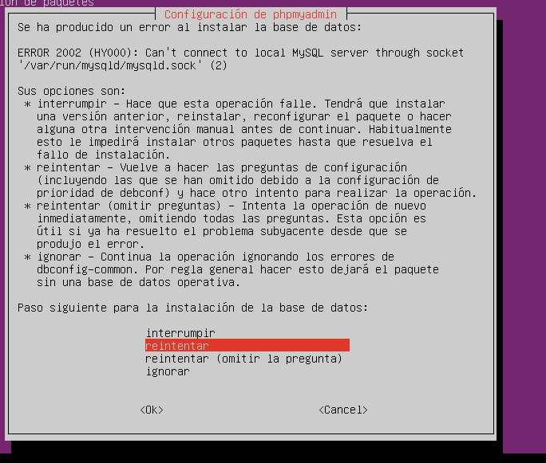

Interrumpiremos la instalación del programa:

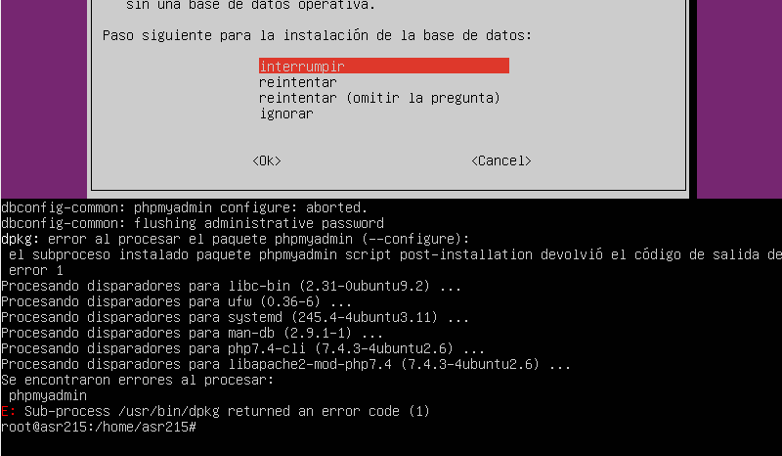

## Corregiremos el error de instalación:

Lo primero que deberemos de hacer será abrir el Mysql:





Buscaremos el archivo, vemos que no existe y que no nos ha instalado el mysql, asique lo instalaremos:

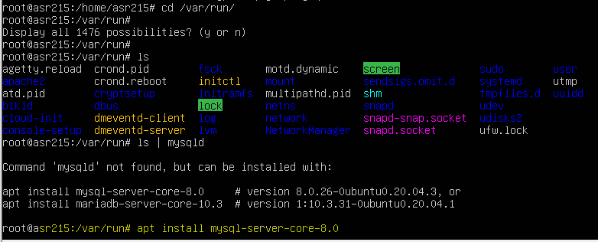

Instalación:

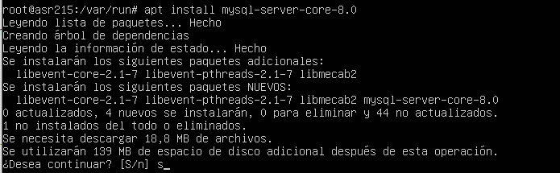

Nos sigue dando el mismo error:

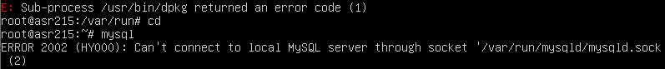

Instalaremos otra vez el programa:

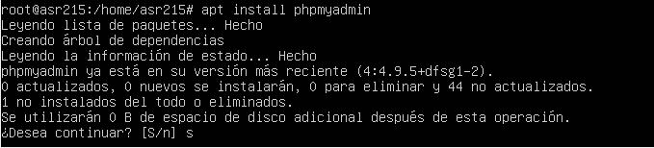

Añadiremos una línea al final del archivo:

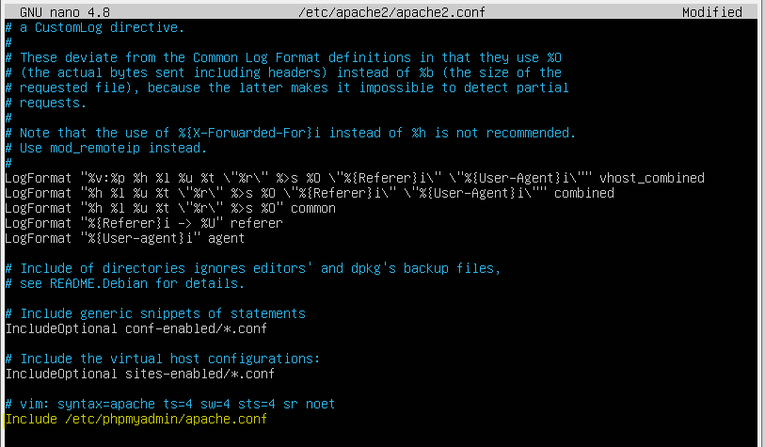

Reiniciaremos el servidor:

